Всероссийский конкурс проектных и исследовательских работ учащихся общеобразовательных учреждений
Красноярский край Новоселовский район
МБОУ Анашенская СОШ №1.
Тема исследования: История семьи.
Латгалец
Автор:
Малахов Владимир, 9 класс
Руководитель:
Харламова Ольга Юрьевна
Учитель истории.

Введение.
Красноярский край знаменит многими историческими событиями. Освоение Сибири, строительство городов, промышленных районов. Свой вклад внесли сибиряки и в Великую Победу над фашистской Германией. Мой край строился и развивался вместе с Россией. Но один момент меня заинтересовал больше всего – это старый документ, который храниться в нашей семье как реликвия, Паспорт моего прадеда. Внимательно изучая старинные буквы я прочитал что по национальности мой прадед – латгалец. Такую национальность я слышал впервые. Так началось мое историческое расследование истории моей семьи.
Цель: Исследовать пути заселения латгальцами Сибири через изучение судьбы Илишко Иосифа Алексеевича..
Задачи:
- Изучить оригиналы исторических документов.
- Изучить научную литературу по проблеме исследования.
- Изучить архивные документы.
- Собрать устные свидетельства.

Основная часть.
- Историческое исследование началось с внимательного изучения титульного листа паспорта. Надписи «ПАСПОРТ» написаны на 5 языках: русском, белорусском, возможно на языках народов Северного Кавказа.
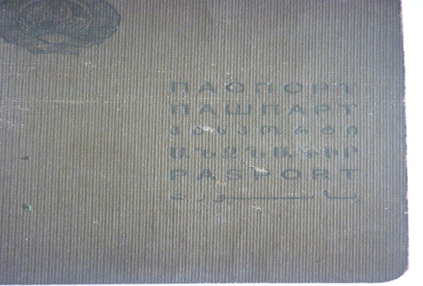
- Первая страница паспорта указывала на основные личные данные прадеда.
Ф.И.О-Илишко Иосиф Алексеевич.
Время и место рождения- 1915 г, д. Ал-ка, Новоселовского района. Название места рождения было сокращено, поэтому я обратился в архив Новоселовского района с вопросом, какие населенные пункты существовали на административной территории Новоселовского района. Удалось установить, что скорей всего это название деревни Алексеевка, метрических данных о жителях за 1915 год не сохранилось.
Национальность – латгалец.Что это за национальность? Информацию собирал из разных источников .
Латгальцы — балтская народность, этническая группа в составе латышей (по другим данным, латгальцы — самостоятельная нацобразующая народность). Живут в основном в историко-культурной области на востоке Латвии — Латгалии.
Сформировались на основе восточных латгалов, населявших земли Инфлянтского воеводства (восток Латвии), оставшегося в составе Речи Посполитой после 1620 года, а в XVIII веке вошедшего в состав России. Большинство верующих латгальцев исповедует католицизм, что отличает их от остальных латышей, являющихся преимущественно лютеранами. Письменная латгальская традиция ведет отсчет с середины XVIII века.
В Латвии проживают около 150 тыс. латгальцев (около 7 % населения всей Латвии и 12 % от всех латышей в Латвии), по другим данным на 2007 год в Латвии проживает свыше 500 000 латгалов (от 11 % до 22 % от общего населения Латвии), но подсчёты осложняются тем, что официально в Латвии нет отдельной национальности «латгальцы». Незначительное количество латгальцев проживает в России, в частности в Красноярском крае (800 чел.) и Новосибирской области (250 чел.).

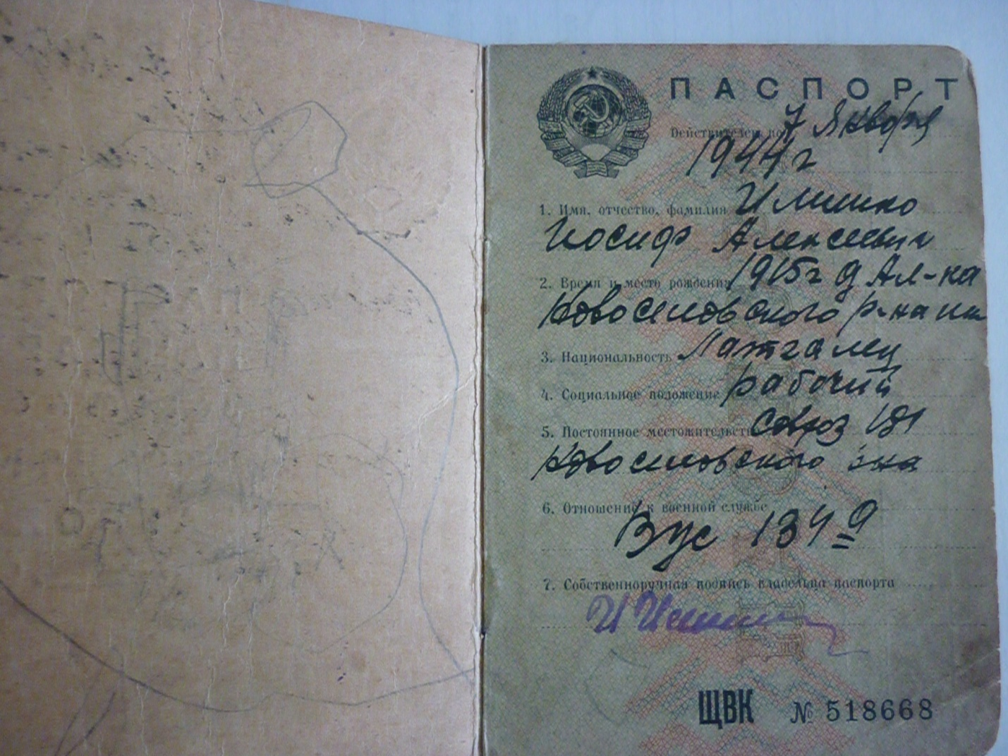
Валдис Эгле «Хронограф»
«После восстановления независимости Латвии в 1991 году латгальская деятельность значительно активизировалась, латгальский язык сразу стал виден в Латвии: появилось множество изданий, а потом интернетовских сайтов на латгальском языке; многие латгальцы сегодня демонстративно подчеркивают свою латгальскую принадлежность и разговаривают на своем диалекте даже при общении с латышами (хотя и владеют, конечно, литературным языком). Иногда обсуждается возможность восстановления правил 1921 года, но, видимо, в этом серьезно не заинтересованы даже латгальцы. В целом их устраивают перспективы, открывающиеся с полным владением литературным языком, при этом щеголяя латгальским диалектом и латгальским происхождением как экзотической приправой. Реально вопрос о «правах латгальцев» поднимается не самими латгальцами (у которых нет проблем с литературным латышским языком), а русскими «интерфронтовского» толка (у которых такие проблемы есть), и преследуют они при этом совсем другие цели, а не защиту латгальцев.
Точное количество латгальцев определить трудно, так как границы между ними и «балтийскими латышами» расплывчаты. Многие латгальцы, переселившиеся в другие части Латвии, уже не знают диалекта предков. Официальной статистики нет, так как в списках переписей и анкетах, где указывается национальность, не делается разницы между латгальцами и другими латышами. В довоенное время число латгальцев может быть оценено в 300.000 (около 1/5 латышского народа), а в 1990-е годы в 200.000 (около 1/7 латышского народа); из последних около 150.000 считают латгальский диалект своим родным языком.
Наиболее известным в России представителем латгальского этноса является первая Российская императрица Екатерина I. Часто встречаемое в русских источниках утверждение, будто она то ли литовского, то ли польского происхождения, является недоразумением, вызванным тем, что она родилась на территории, принадлежавшей в то время Польше, и вышла из народности, не имевшей в то время для русских другого наименования как «литовское племя». Она родилась в Латгалии и была латгалькой».

Интервью руководителя Даугавпилсского отделения Центра латгальских студентов Виты Бришка полученного во время экспедиции по Красноярскому краю
«Как там живущие латгальцы попали в Сибирь? В следствии депортации?
Нет, они отправились туда около 100 лет назад в поисках лучшей жизни, впрочем, похоже на то, как сейчас люди выезжают в Англию и Ирландию. В Сибири было много свободной земли, вот люди и уезжали жить и заниматься сельским хозяйством там.
Кстати, самые первые латгальцы в Сибири появились еще в конце 18, начале 19 века – это были туда сосланные каторжники.
И сколько же всего латгальцев отправились искать новый дом в Сибири?
Знаете, точных данных нет, в некоторых источниках указана цифра в 10 000, в других 70 000, поэтому точную цифру, наверное, нам никогда не узнать.
Итак, мне удалось выяснить что латгальцы этнос латышского народа который появился в Сибири около 100 лет назад и так-же к представителям этого народа применялись репрессивные меры.
Родители моего прадеда Илишко Алексей Осипович и его жена Арина родились в Латвии в 1870 году в деревне Кловиши. В начале 1900-1905 г.г. по семья отправилась в Сибирь по добровольной программе переселения, так как в Латвии земли было мало, а семьи были большие, и чтобы прожить как-то желающие могли ехать в Сибирь, осваивать новые земли. Переселение было организовано, людей везли в эшелонах, на станциях бесплатно кормили. Доехав до Красноярска переселенцев распределяли по уездам. Мои прадеды на пароходе добрались до поселения Анаш. Отсюда обозами доставляли до места проживания. У прадеда Илишко Алексея Осиповича было 4 детей: Алба, Елга, Мария – родились в Латвии, а Иосиф уже здесь в д. Алексеевка. Мне удалось выяснить, что вместе с семьей моего прадеда из Латвии приехали семьи Онзуль, Целитан, Зукол, Шпельтин, Дельвер и другие. Обустраивать место нового жительства было очень тяжело, семьи жили в глухих местах, местность горная, кругом лес. Чтобы иметь участок для посева, нужно было корчевать лес. С годами быт был отлажен, появилось свое хозяйство, очень крепкое: были лошади, коровы, овцы, пчелы. В настоящее время первые поселения, в том числе и деревня Алексеевка исчезли, места, где находились дома поселенцев можно определить и зарослям крапивы. Потомки первых переселенцев до сих пор живут в Анаше.
Моя бабушка Бахтырева Галина Иосифовна (дочь Илишко Иосифа Алексеевича) в августе 2012 года была приглашена Сибирским обществом латгальцев в Латвию на съезд латгальцев.

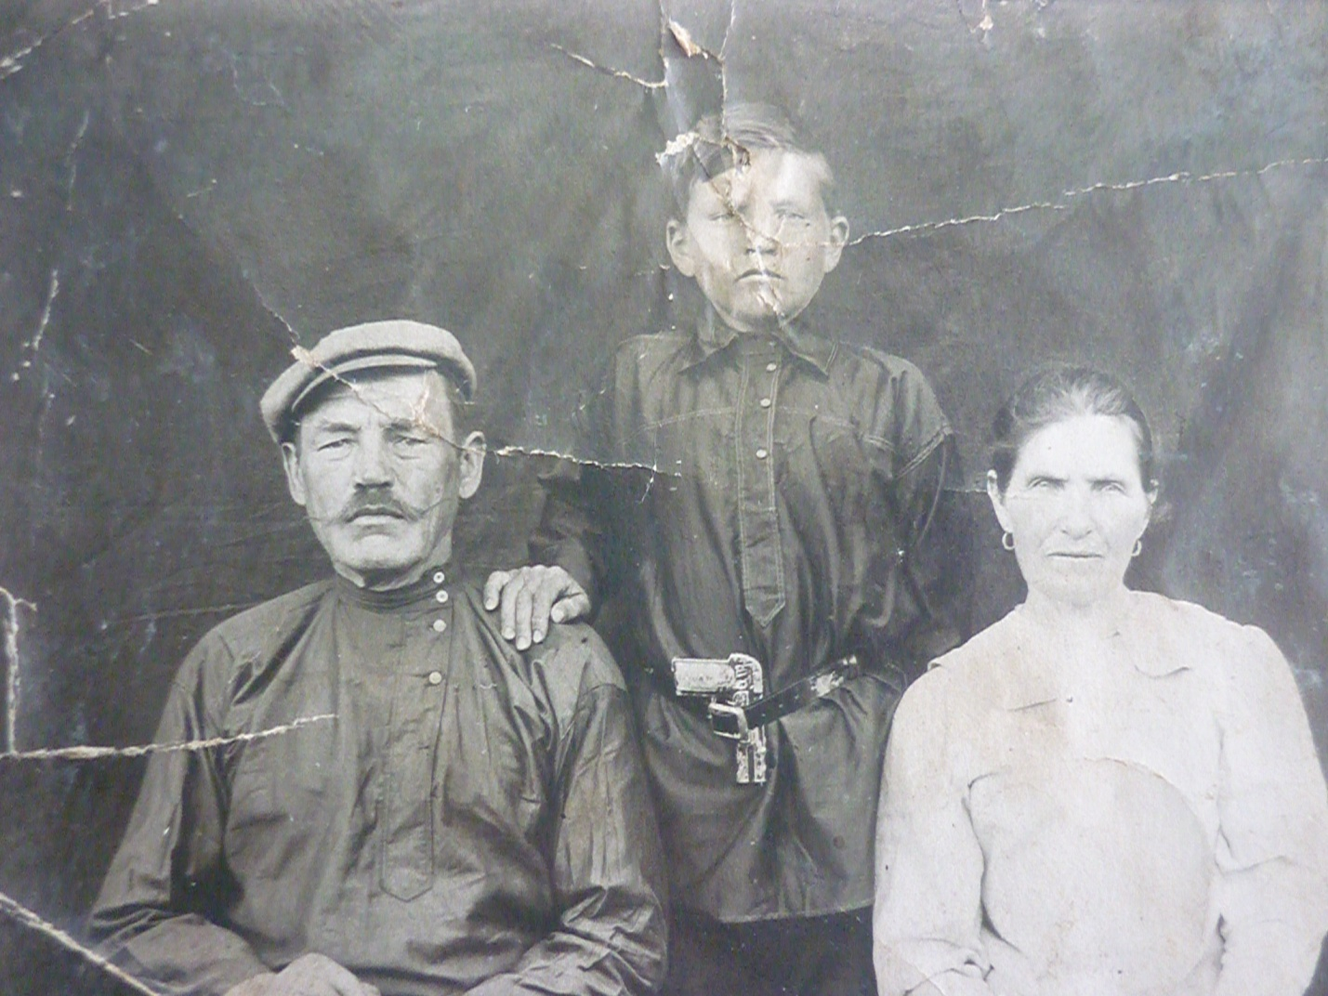

На этом снимке Илишко Алексей Осипович его жена Арина и сын Иосиф на новом месте жительства в Сибири на Новоселовской земле.
Свою трудовую деятельность Илишко Иосиф начал в 1939 году, о чем свидетельствует запись в трудовой книжке, и до 1939 года работал 4 года в Новоселовском совхозе 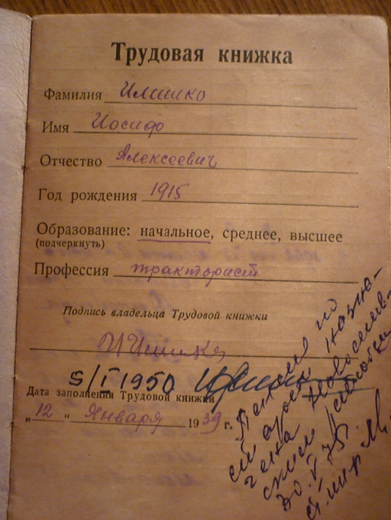 «Овцевод».
В 1941 году 18 августа моего прадеда призвали в ряды Советской армии. В моей семье бережно храниться красноармейская книжка прадеда. Изучив записи в этом документе, удалось установить, что образование у Илишко Иосифа было 3 класса. Призывался он Новоселовским РВК.

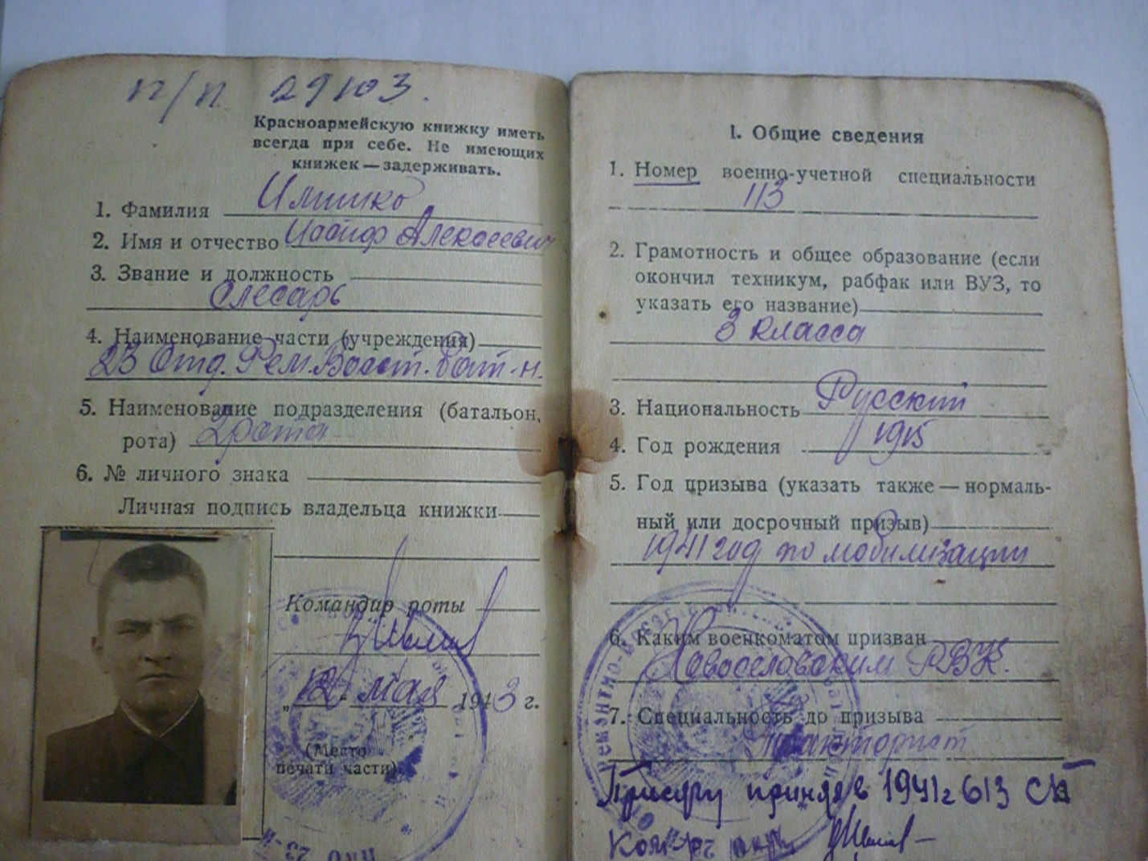

Присягу принимал в 1941 году. В верхнем левом углу есть запись: «Красноармейскую книжку иметь при себе всегда. Не имеющих книжек - задерживать». Это значит, что этот документ был для солдата самым важным. В красноармейской книжке были указаны все сведения о солдате. Сколько и какого имущества получено. Какое вооружение имел солдат, какие награждения и за какие заслуги. На каких фронтах воевал. У моего прадеда записано: Волховский фронт, II Белорусский фронт и III Прибалтийский фронт. (Приложение №1).
После войны в 1946 г Илишко Иосиф поступил на работу сначала на Чулымский молочный комбинат, а в 1967 г был назначен директором Анашенского маслозавода. Его трудовую жизнь можно проследить не только по воспоминаниям родных, но и по вырезкам из газет. Трудовая биография моего прадеда отражает жизнь всего народа в послевоенное время. Вот что читаем в статье: « …пришел Иосиф Алексеевич с войны прямо на завод, не побоялся взять разбитое, изношенное хозяйство». Сильный характером человек, прошел суровую школу войны. На Волховском фронте приходилось моему прадеду ремонтировать самые разные марки автомобилей: «Мерседесы», «Хорхи» и «Студебеккеры». Вот здесь мне стало интересно, как много марок автомобилей как профессионал мог отремонтировать мой прадед. Все автомобили шли в Советский Союз по договору помощи от союзных государств «Ленд-Лизу».
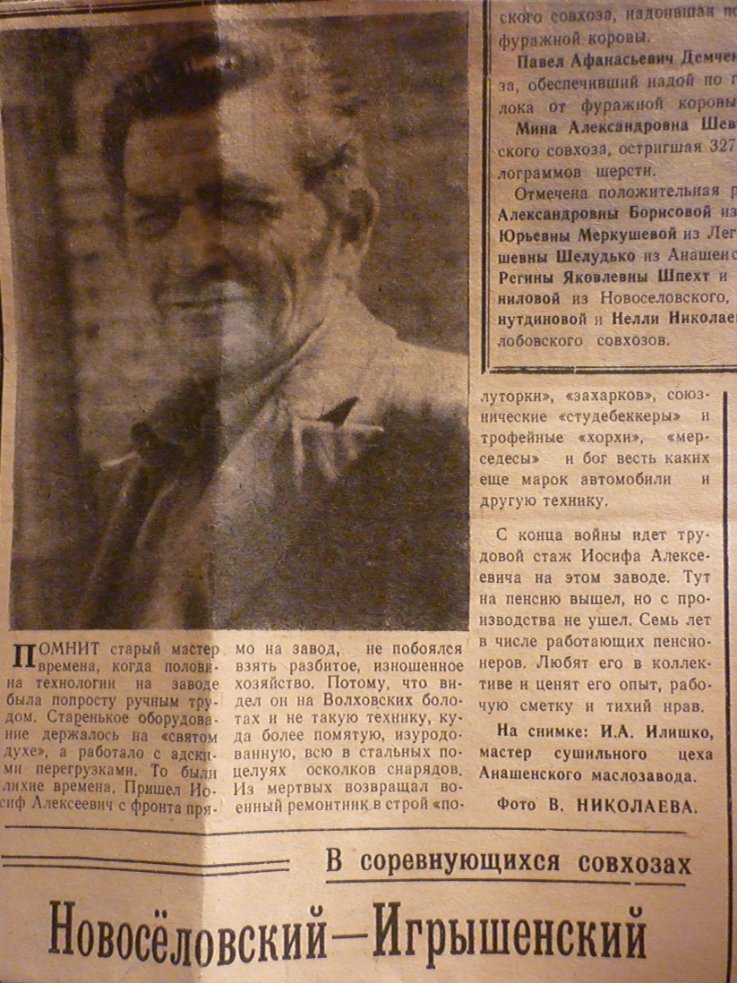

Заключение.
В своем исследовании через изучение документов, литературы, устных свидетельств, установлено, что латгальцы – этнос латышей, переселялись в Сибирь по программе переселения, освоения новых территорий. Семья Илишко Алексея Осиповича и его жены Арины пример мирного переселения и сохранившее национальные традиции и обряды латгальцев в Сибири. Представители латгальцев участвовали в Великой Отечественной войне, среди них есть и Герои Советского Союза, и Герои Социалистического труда.

